Об утверждении регламентов государственных услуг "Проведение аттестации лиц, прошедших стажировку и претендующих на право занятия деятельностью частного судебного исполнителя" и "Выдача лицензии на занятие деятельностью частного судебного исполнителя"
Утративший силу
Приказ Министра юстиции Республики Казахстан от 20 марта 2018 года № 446. Зарегистрирован в Министерстве юстиции Республики Казахстан 1 июня 2018 года № 16976. Утратил силу приказом Министра юстиции Республики Казахстан от 29 мая 2020 года № 69.
Сноска. Утратил силу приказом Министра юстиции РК от 29.05.2020 № 69 (вводится в действие по истечении двадцати одного календарного дня после дня его первого официального опубликования).
В соответствии с подпунктом 2) статьи 10 Закона Республики Казахстан от 15 апреля 2013 года "О государственных услугах" ПРИКАЗЫВАЮ:
1. Утвердить:
1) регламент государственной услуги "Проведение аттестации лиц, прошедших стажировку и претендующих на право занятия деятельностью частного судебного исполнителя" согласно приложению 1 к настоящему приказу;
2) регламент государственной услуги "Выдача лицензии на занятие деятельностью частного судебного исполнителя" согласно приложению 2 к настоящему приказу.
2. Признать утратившим силу:
1) приказ исполняющего обязанности Министра юстиции Республики Казахстан от 29 мая 2015 года № 311 "Проведение аттестации лиц, прошедших стажировку и претендующих на право занятия деятельностью частного судебного исполнителя" и "Выдача лицензии на занятие деятельностью частного судебного исполнителя" (зарегистрирован в Реестре государственной регистрации нормативных правовых актов № 11318, опубликован 18 июня 2015 года в информационно-правовой системе "Әділет");
2) приказ исполняющего обязанности Министра юстиции Республики Казахстан от 22 июля 2016 года № 595 "О внесении изменений в приказ исполняющего обязанности Министра юстиции Республики Казахстан от 29 мая 2015 года № 311 "Об утверждении регламентов государственных услуг "Проведение квалификационного экзамена для получения лицензии на право занятия деятельностью частного судебного исполнителя" и "Выдача лицензии на занятие деятельностью частного судебного исполнителя" (зарегистрирован в Реестре государственной регистрации нормативных правовых актов № 13978, опубликован 4 августа 2016 года в информационно-правовой системе "Әділет").
3. Департаменту по исполнению судебных актов в установленном законодательством порядке обеспечить:
1) государственную регистрацию настоящего приказа;
2) в течение десяти календарных дней со дня государственной регистрации настоящего приказа направление его копии в бумажном и электронном виде на казахском и русском языках в Республиканское государственное предприятие на праве хозяйственного ведения "Республиканский центр правовой информации" для официального опубликования и включения в Эталонный контрольный банк нормативных правовых актов Республики Казахстан;
3) размещение настоящего приказа на интернет-ресурсе Министерства юстиции Республики Казахстан.
4. Контроль за исполнением настоящего приказа возложить на курирующего заместителя Министра юстиции Республики Казахстан.
5. Настоящий приказ вводится в действие по истечении десяти календарных дней после дня его первого официального опубликования.
Министр юстиции  Республики Казахстан | М. Бекетаев
Приложение 1
к приказу Министра юстиции
Республики Казахстан
от 20 марта 2018 года № 446
Регламент государственной услуги "Проведение аттестации лиц, прошедших стажировку и претендующих на право занятия деятельностью частного судебного исполнителя"
Глава 1. Общие положения
1. Государственная услуга оказывается территориальными органами юстиции областей, города республиканского значения и столицы (далее – услугодатель).
Прием заявления и выдача результата оказания государственной услуги осуществляется через веб-портал "электронного правительства" www.egov.kz , www.elicense.kz (далее - портал).
2. Форма оказания государственной услуги: электронная.
3. Результат оказания государственной услуги – Решение комиссии о прохождении аттестации лицом, претендующим на занятие деятельностью частного судебного исполнителя, о результатах аттестации либо мотивированный отказ в оказании государственной услуги по основаниям, предусмотренным пунктом 10 стандарта "Проведение аттестации лиц, прошедших стажировку и претендующих на право занятия деятельностью частного судебного исполнителя", утвержденного приказом Министра юстиции Республики Казахстан от 11 января 2018 года № 61 (зарегистрирован в Реестре государственной регистрации нормативных правовых актов № 16309)
На портале результат оказания государственной услуги направляется услугополучателю в "личный кабинет" в форме электронного документа, удостоверенного электронной цифровой подписью (далее - ЭЦП) уполномоченного лица услугодателя.
Глава 2. Описание порядка действий структурных подразделений (сотрудников) услугодателя в процессе оказания государственной услуги
4. Основанием для начала процедуры (действия) по оказанию государственной услуги является наличие электронного запроса услугополучателя.
5. Процесс оказания государственной услуги по проведению аттестации состоит из процедур (действий):
1) процесс 1 - регистрация электронного запроса услугополучателя в канцелярии услугодателя;
2) процесс 2 - рассмотрение электронного запроса услугополучателя руководителем отдела по организации деятельности частных судебных исполнителей;
3) процесс 3 - рассмотрение электронного запроса услугополучателя и оформление уведомления о проведении аттестации специалистом отдела по организации деятельности частных судебных исполнителей;
4) процесс 4 - подписание руководителем услугодателя уведомления о проведении аттестации;
5) процесс 5 - направление уведомления о проведении аттестации;
6) процесс 6 - проведение аттестации лиц, прошедших стажировку и претендующих на право занятия деятельностью частного судебного исполнителя;
7) процесс 7 - оформление и выдача результата оказания государственной услуги, список претендентов, получивших положительный результат Комиссии, а также не прошедших и не явившихся на конкурс, опубликовывается на Интернет-ресурсе территориального органа юстиции не позднее, чем на следующий день после подписания протокола Комиссии.
Глава 3. Описание порядка взаимодействия структурных подразделений (сотрудников) услугодателя в процессе оказания государственной услуги
6. В процессе оказания государственной услуги участвуют следующие структурные подразделения (работники) услугодателя:
1) сотрудник канцелярия услугодателя;
2) руководитель услугодателя;
3) руководитель отдела по организации деятельности частных судебных исполнителей;
4) специалист отдела по организации деятельности частных судебных исполнителей;
5) Комиссия.
7. Описание последовательности процедур (действий) между структурными подразделениями (работниками) услугодателя согласно приложению к настоящему регламенту:
1) сотрудник канцелярии услугодателя в течение 30 минут проводит регистрацию электронного запроса, и передает на рассмотрение руководителю отдела;
2) руководитель отдела по организации деятельности частных судебных исполнителей в течение 30 минут рассматривает заявление услугополучателя на соответствие предъявляемым требованиям, и отписывает специалисту отдела;
3) специалист отдела по организации деятельности частных судебных исполнителей в течение 2 (двух) рабочих дней проверяет полноту представленных документов, в случае установления факта неполноты представленных документов в указанные сроки готовит письменный мотивированный отказ в дальнейшем рассмотрении заявления, в случае полноты представленных документов течение 10 (десяти) рабочих дней проверяет документы на соответствие требованиям и передает на рассмотрение Комиссии;
4) руководитель услугодателя в течение 1 (одного) рабочего дня подписывает мотивированный отказ в дальнейшем рассмотрении заявления;
5) Комиссия в течение 1 (одного) рабочего дня выносит решение о допуске к аттестации либо об отказе в допуске к аттестации;
6) специалист отдела по организации деятельности частных судебных исполнителей в течение 1 (одного) рабочего дня подготавливает услугополучателю уведомление о проведении аттестации лиц, прошедших стажировку и претендующих на право занятия деятельностью частного судебного исполнителя;
7) руководитель услугодателя в течение 1 (одного) рабочего дня подписывает уведомление о проведении аттестации лиц, прошедших стажировку и претендующих на право занятия деятельностью частного судебного исполнителя;
8) Комиссия проводит аттестацию лиц, прошедших стажировку и претендующих на право занятия деятельностью частного судебного исполнителя;
9) Руководитель услугодателя подписывает результат оказания государственной услуги.
Выдача результата оказания государственной услуги услугополучателю автоматически отправляется в "личный кабинет" услугополучателя.
Глава 4. Описание порядка использования информационных систем в процессе оказания государственной услуги
8. Порядок обращения и последовательности процедур (действий) услугодателя и услугополучателя:
1) процесс 1 - услугополучатель осуществляет регистрацию на ПЭП;
2) процесс 2 - введение услугополучателем пароля (процесс авторизации) на ПЭП для получения государственной услуги;
3) процесс 3 - заполнение услугополучателем формы запроса (ввод данных) с прикреплением необходимых документов в электронном виде;
4) процесс 4 - проверка услугодателем соответствия услугополучателя квалификационным требованиям и основаниям для выдачи лицензии;
5) процесс 5 - обработка запроса в ИС КПСиСУ ГП РК, ЕРД, ГБД ФЛ.
6) процесс 6 - формирование отказа в запрашиваемой государственной услуге в связи с имеющимися нарушениями в данных услугополучателя;
7) процесс 7 - получение услугополучателем результата государственной услуги в виде электронного документа с использованием ЭЦП уполномоченного лица услугодателя.
Приложение
к Регламенту государственной
услуги "Проведение аттестации
лиц, прошедших стажировку и
претендующих на право занятия
деятельностью частного
судебного исполнителя"
Справочник бизнес-процессов оказания государственной услуги "Проведение аттестации лиц, прошедших стажировку и претендующих на право занятия деятельностью частного судебного исполнителя"

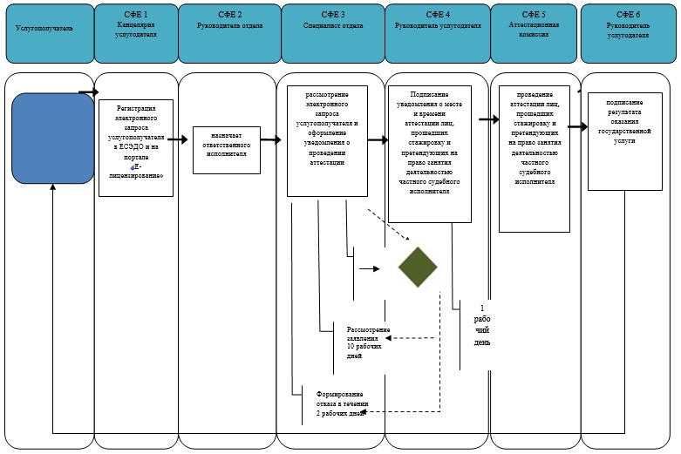

*СФЕ - структурно - функциональная единица: взаимодействие структурных подразделений (сотрудников) услугодателя, центра обслуживания населения, веб-портала "электронного правительства"
 | - | начало или завершение оказания государственной услуги;
 | - | наименование процедуры (действия) услугополучателя и (или) СФЕ;
 | - | вариант выбора;
 | - | переход к следующей процедуре (действию);
 | - | ЕСЭДО – Единая система электронного документооборота государственных органов;
 | - | ИС "Е-лицензирование" – Информационная система "Е-лицензирование";
 | - | ПЭП - Портал "Электронное правительство";
 | - | ГО – Государственный орган;
 | - | ИС СУ ГП РК – Информационная система Специальных учетов Генеральной Прокуратуры Республики Казахстан.
Приложение 2
к приказу Министра юстиции
Республики Казахстан
от 20 марта 2018 года № 446
Регламент государственной услуги "Выдача лицензии на занятие деятельностью частного судебного исполнителя"
Глава 1. Общие положения
1. Государственная услуга оказывается Министерством юстиции Республики Казахстан (далее - услугодатель) через веб-портал "электронного правительства" www.egov.kz, www.elicense.kz (далее - портал).
Прием заявления и выдача результата оказания государственной услуги осуществляется через веб-портал.
2. Форма оказания государственной услуги: электронная.
3. Результаты оказания государственной услуги – выдача, переоформление лицензии на занятие деятельностью частного судебного исполнителя либо мотивированный ответ об отказе в оказании государственной услуги в случаях и по основаниям, определенным пунктом 11 стандарта государственной услуги "Выдача лицензии на занятие деятельностью частного судебного исполнителя", утвержденного приказом Министра юстиции Республики Казахстан от 11 января 2018 года № 61 (зарегистрирован в Реестре государственной регистрации нормативных правовых актов № 16309)
На портале результат оказания государственной услуги направляется услугополучателю в "личный кабинет" в форме электронного документа, удостоверенного электронной цифровой подписью (далее - ЭЦП) уполномоченного лица услугодателя.
Глава 2. Описание порядка действий структурных подразделений (сотрудников) услугодателя в процессе оказания государственной услуги
4. Основанием для начала процедуры (действия) по оказанию государственной услуги является наличие электронного запроса услугополучателя.
5. Процедуры (действия), входящие в состав процесса оказания государственной услуги:
1) процесс 1 - регистрация электронного запроса услугополучателя в канцелярии услугодателя;
2) процесс 2 - рассмотрение электронного запроса услугополучателя руководителем управления по организации деятельности частных судебных исполнителей;
3) процесс 3 - рассмотрение электронного запроса услугополучателя и оформление результата оказания государственной услуги экспертом управления по организации деятельности частных судебных исполнителей;
4) процесс 4 - согласование результата оказания государственной услуги директором Департамента по исполнению судебных актов;
5) процесс 5 - подписание результата оказания государственной услуги заместителем руководителя услугодателя;
При сдаче всех необходимых документов услугополучателем в "личном кабинете" услугополучателя отображается статус о принятии запроса для оказания государственной услуги.
Глава 3. Описание порядка взаимодействия структурных подразделений (сотрудников) услугодателя в процессе оказания государственной услуги
6. В процессе оказания государственной услуги участвуют следующие структурные подразделения (сотрудники) услугодателя:
1) сотрудник канцелярии услугодателя;
2) заместитель руководителя услугодателя;
3) директор Департамента по исполнению судебных актов ;
4) руководитель управления по организации деятельности частных судебных исполнителей;
5) эксперт управления по организации деятельности частных судебных исполнителей.
7. Описание последовательности процедур (действий) между структурными подразделениями (работниками) услугодателя согласно приложению к настоящему регламенту:
1) сотрудник канцелярии услугодателя в течение 30 минут со дня поступления документов, проводит регистрацию электронного запроса, и передает на рассмотрение руководителю управления организации;
2) руководитель управления по организации деятельности частных судебных исполнителей в течение 30 минут со дня регистрации документов отписывает эксперту управления;
3) эксперт управления по организации деятельности частных судебных исполнителей с момента поступления рассматривает электронный запрос услугополучателя, в течение 2 (двух) рабочих дней проверяет полноту представленных документов, в случае установления факта неполноты представленных документов в указанные сроки готовит письменный мотивированный отказ в дальнейшем рассмотрении заявления, направляет на подписание директору Департамента, затем направляет на подписание заместителю руководителя услугодателя в случае полноты представленных документов при выдаче лицензии срок 15 (пятнадцать) рабочих дней, при переоформлении лицензии срок 3 (три) рабочих дня;
4) директор Департамента по исполнению судебных актов в течение 1 (одного) рабочего дня согласовывает/подписывает результат оказания государственной услуги.
5) заместитель руководителя услугодателя в течение 1 (одного) рабочего дня подписывает лицензию;
Выдача результата оказания государственной услуги автоматически отправляется в "личный кабинет" услугополучателя.
Глава 4. Описание порядка использования информационных систем в процессе оказания государственной услуги
8. Порядок обращения и последовательности процедур (действий) услугодателя и услугополучателя:
1) процесс 1 - услугополучатель осуществляет регистрацию на ПЭП;
2) процесс 2 - введение услугополучателем пароля (процесс авторизации) на ПЭП для получения государственной услуги;
3) процесс 3 - заполнение услугополучателем формы запроса (ввод данных) с прикреплением необходимых документов в электронном виде;
4) процесс 4 - проверка услугодателем соответствия услугополучателя квалификационным требованиям и основаниям для выдачи лицензии;
5) процесс 5 - обработка запроса в ИС КПСиСУ ГП РК, ЕРД, ГБД ФЛ;
6) процесс 6 - формирование отказа в запрашиваемой государственной услуге в связи с имеющимися нарушениями в данных услугополучателя;
7) процесс 7 - получение услугополучателем результата государственной услуги в виде электронного документа с использованием ЭЦП уполномоченного лица услугодателя.
Приложение
к Регламенту государственной
услуги "Выдача лицензии на
занятие деятельностью частного
судебного исполнителя"
Справочник бизнес-процессов оказания государственной услуги "Выдача лицензии на занятие деятельностью частного судебного исполнителя"

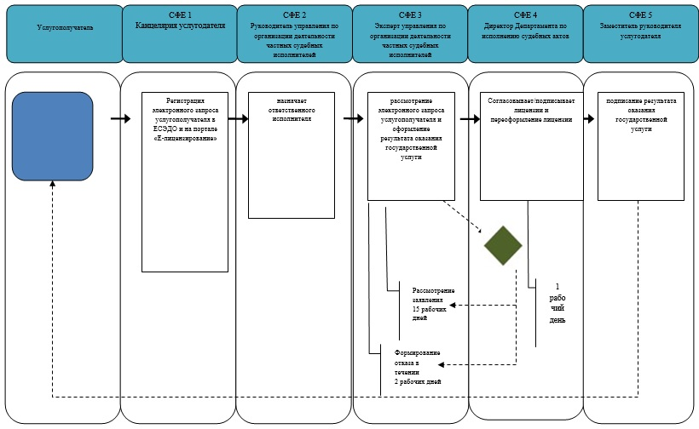

*СФЕ - структурно - функциональная единица: взаимодействие структурных подразделений (сотрудников) услугодателя, центра обслуживания населения, веб-портала "электронного правительства"
 | - | начало или завершение оказания государственной услуги;
 | - | наименование процедуры (действия) услугополучателя и (или) СФЕ;
 | - | вариант выбора;
 | - | переход к следующей процедуре (действию);
 | - | ЕСЭДО – Единая система электронного документооборота государственных органов;
 | - | ИС "Е-лицензирование" – Информационная система "Е-лицензирование";
 | - | ПЭП - Портал "Электронное правительство";
 | - | ГО – Государственный орган;
 | - | ИС СУ ГП РК – Информационная система Специальных учетов Генеральной Прокуратуры Республики Казахстан.

© 2012. РГП на ПХВ «Институт законодательства и правовой информации Республики Казахстан» Министерства юстиции Республики Казахстан

